МУНИЦИПАЛЬНОЕ КАЗЕННОЕ ОБЩЕОБРАЗОВАТЕЛЬНОЕ УЧРЕЖДЕНИЕ КЛЕТСКО-ПОЧТОВСКАЯ СРЕДНЯЯ ШКОЛА
СЕРАФИМОВИЧСКОГО РАЙОНА ВОЛГОГРАДСКОЙ ОБЛАСТИ

Рассмотрено на заседании методического объединения учителей _естественно-математического цикла  Протокол №__1_ от « 25 » августа 2020 г.  Руководитель МО ____________/ Панова Н.И./ | Согласовано  Методист:  __________________/Косорукова Н.И./  « »___________________ г. | Утверждаю  Директор МКОУ Клетско-Почтовской СШ  __________________Лященко А.В.  Приказ № 98 в от «28 » августа 2019 г.

РАБОЧАЯ ПРОГРАММА
учебного предмета биология
для 7 класса
1час в неделю (всего 34 часа в год)

Составитель: Баскакова Е.В.,
учитель биологии и химии

х.Клетско-Почтовский, 2020

Пояснительная записка

Рабочая программа учебного предмета Биология 7 класс разработана в соответствии с:
Федеральным Законом от 29 декабря 2012 года, №273 (Федеральный закон «Об образовании в РФ»); Положением о рабочей программе учебного предмета, курса, модуля МКОУ Клетско-Почтовской средней школы Серафимовичского района Волгоградской области, утвержденным приказом от 28.08.2019 г. № 102; основной образовательной программой основного общего образования ФГОС ООО МКОУ Клетско-Почтовской СШ, утвержденной приказом от «28» августа 2019 года № 98 в ; Приказом Минпросвещения России от 20.05.2020 N 254 «Об утверждении федерального перечня учебников, допущенных к использованию при реализации имеющих государственную аккредитацию образовательных программ начального общего, основного общего, среднего общего образования организациями осуществляющими образовательную деятельность»; Учебным планом МКОУ Клетско-Почтовской СШ на 2020-2021 уч. год;
Авторской программой: Биология. Примерные рабочие программы. Предметная линия учебников В.И. Сивоглазова. 5-9 классы: учеб. пособие для общеобразоват. организаций / В.И. Сивоглазов. – М.: Просвещение, 2020. – 95 с.: ил.
-Линией учебно-методических комплексов «Биология» по биологии для 5–11 классов В. И. Сивоглазова.
Данная рабочая программа ориентирована на использование УМК:
- Биология. Примерные рабочие программы. Предметная линия учебников В.И. Сивоглазова. 5-9 классы: учеб. пособие для общеобразоват. организаций / В.И. Сивоглазов. – М.: Просвещение, 2020. – 95 с.: ил.
- Биология. 7 класс: учебник для общеобр. организаций/ В.И. Сивоглазов , Н.Ю.Сарычева, А.А.Каменский . - М. : Просвещение, 2019. – 176 с.: ил
Данный учебник входит в Федеральный перечень учебников, рекомендованный (допущенный) Министерством образования и науки РФ к использованию в образовательном процессе в общеобразовательных учреждениях на 2020-2021 учебном году.

Актуальность
Изучение курса биологии обеспечивает личностное, социальное, общекультурное, интеллектуальное и коммуникативное развитие личности.
В соответствии с ФГОС базовое биологическое образование в основной школе должно обеспечить:
- формирование биологической и экологической грамотности;
- расширение представлений об уникальных особенностях живой природы, ее многообразии и эволюции;
- представление о человеке как биосоциальном существе;
- развитие компетенций в решении практических задач, связанных с живой природой.
В 7 классе предполагает более детальное изучение животных организмов (отдельно рассматривается строение и жизнедеятельность животных, их разнообразие и классификация), знакомит с эволюцией животных и их ролью в природе, жизни человека.

Цели обучения:
- Освоение знаний о живой природе; о строении, жизнедеятельности и средообразующей роли живых организмов; о роли биологической науки в практической деятельности людей, методах познания живой природы;
- Овладение умениями применять биологические знания для объяснения процессов и явлений живой природы; работать с биологическими приборами, инструментами, справочниками; проводить наблюдения за биологическими объектами;
- Развитие познавательных интересов, интеллектуальных и творческих способностей в процессе проведения наблюдений за живыми организмами, биологических экспериментов, работы с различными источниками информации;
- Воспитание позитивного ценностного отношения к живой природе, собственному здоровью и здоровью других людей; культуры поведения в природе;
- Использование приобретенных знаний и умений в повседневной жизни для ухода за растениями, домашними животными, заботы о собственном здоровье, оказание первой помощи себе и окружающим; для соблюдения правил поведения в окружающей среде и норм здорового образа жизни, для профилактики заболеваний, травматизма и стрессов.
Задачи обучения:
- Формирование целостной научной картины мира;
- Понимание возрастающей роли естественных наук и научных исследований в современном мире;
- Овладение научным подходом к решению различных задач;
- Овладение умениями формулировать гипотезы, конструировать, проводить эксперименты, оценивать полученные результаты.
формирование первичных умений, связанных с выполнением практических и лабораторных работ;
- воспитание ответственного и бережного отношения к окружающей природе, формирование экологического мышления, ценностного отношения к природе и человеку.
Общая характеристика учебного предмета
Освоение учебного предмета «Биология» направлено на:
- развитие у обучающихся ценностного отношения к объектам живой природы;
- создание условий для формирования интеллектуальных, гражданских, коммуникационных, информационных компетенций.
Обучающиеся овладеют:
- научными методами решения различных теоретических и практических задач;
- умениями формулировать гипотезы, конструировать, проводить эксперименты,
оценивать и анализировать полученные результаты, сопоставлять их с объективными реалиями жизни.
Учебный предмет «Биология» способствует:
- формированию у обучающихся умения безопасно использовать лабораторное оборудование, проводить исследования, анализировать полученные результаты, представлять и научно аргументировать полученные выводы.
Изучение предмета «Биология» в части формирования у обучающихся научного мировоззрения, освоения общенаучных методов (наблюдение, измерение, эксперимент, моделирование), освоения практического применения научных знаний основано на межпредметных связях с предметами: «Физика», «Химия», «География», «Математика», «Экология», «Основы безопасности жизнедеятельности», «История», «Русский язык», «Литература» и др.
Описание места учебного предмета в учебном плане
Учебный предмет «Биология» входит в предметную область «Естественно-научные предметы» и является обязательным для изучения учебным предметом на уровне основного общего образования. Программа для 7 класса рассчитана на 34 часа в год, 1 час в неделю.
Срок реализации: 1 год
Количество часов в год (по программе): 34 часа.
Количество часов в неделю (по учебному плану школы): 1час
В рабочую программу внесены изменения. За счёт резервного времени в раздел «Многообразие животных: позвоночные» добавлена тема
«Экологические группы птиц».
Формы организации образовательного процесса:
Методы и формы контроля
Методы
Уроки | Уроки | Уроки | Лабораторные | Практические | Экскурсии
усвоения | обобщения и | проверки и | работы | работы
новой | систематизации | контроля
учебной | знаний, умений | усвоенных
информации | и навыков | знаний

Виды и формы контроля
Предварительный | Тематический | Текущий | Итоговый
Входная | Письменные | Контрольные | Итоговое тестирование
контрольная работа | домашние задания, | тестирования и | в конце учебного
в начале учебного | проверочные | самостоятельные | года
года | тестирования в | работы в конце
 | начале урока, | учебных четвертей
 | тематический опрос.

Формы промежуточной аттестации
Аттестация учащихся включает в себя поурочное, тематическое, четвертное оценивание результатов их учебной деятельности – это тестирование, итоговый опрос, письменные работы (контрольные, лабораторные, самостоятельные и практические работы). Все лабораторные работы являются этапами комбинированных уроков и могут оцениваться по усмотрению
учителя.
Промежуточная аттестация проводится в форме итоговой контрольной работы и выставления годовой оценки, которая является средней арифметической четвертных оценок.
Технологии, используемые в обучении
Технология деятельностного подхода, технология проблемного обучения, тестовая технология, технология личностно-ориентированного обучения, технология развития критического мышления, групповая технология, технология интегрированного обучения, игровые технологии.
Планируемые результаты освоения учебного курса
В соответствии и Федеральным государственным образовательным стандартом (ФГОС) и Примерной основной образовательной программой основного общего образовании (ПООП ООО) освоение курса биологии в 7 классе направлено на достижение обучающимися следующих личностных, предметных и метапредметных результатов освоения основной образовательной программы:

Планируемые результаты
Личностные | Метапредметные
- Осознание единства и целостности окружающего мира,  - Постепенное выстраивание собственной целостной картины мира;  - формирование ответственного отношения к обучению;  - формирование познавательных интересов и мотивов, направленных на изучение программ;  - развитие навыков обучения;  - формирование социальных норм и навыков поведения в классе, школе, дома и др.;  - формирование и доброжелательные отношения к мнению другого человека;  - формирование коммуникативной компетентности в общении и сотрудничестве со сверстниками, учителями, посторонними людьми в процессе учебной, общественной и другой деятельности; | Регулятивные УУД:  - Самостоятельно обнаруживать и формировать учебную проблему, определять УД;  - Выдвигать версии решения проблемы, осознавать (и интерпретировать в случае необходимости) конечный результат, выбирать средства достижения цели из предложенных, а также искать их самостоятельно;  - Составлять (индивидуально или в группе) план решения проблемы (выполнения проекта);  - Работая по плану, сверять свои действия с целью и, при необходимости, исправлять ошибки самостоятельно (в том числе и корректировать план);  - В диалоге с учителем совершенствовать самостоятельно выбранные критерии оценки.  - Познавательные УУД:  Анализировать, сравнивать, классифицировать факты и явления;  - Выявлять причины и следствия простых явлений;  - Осуществлять сравнение и классификацию, самостоятельно выбирая критерий для указанных логических операций;  - Строить логическое рассуждение, включающее установление причинно- следственных связей;  - Создавать схематические модели с выделением существенных характеристик объекта;  - Составлять тезисы, различные виды планов (простых, сложных и т.п.)  - Преобразовывать информацию из одного вида в другой (таблицу в текст);  - Определять возможные источники необходимых сведений, производить поиск информации, анализировать и оценивать ее достоверность.  Коммуникативные УУД:  - Самостоятельно организовывать учебное взаимодействие в группе (определять общие цели, договариваться друг с другом);  - В дискуссии уметь выдвинуть аргументы и контраргументы;  - Учиться критично, относиться к своему мнению, с достоинством признавать ошибочность своего мнения и корректировать  его.

Планируемые результаты
Предметные
Выпускник научится | Выпускник получит возможность научиться
7 класс / 2021/22 год обучения
- Объяснять особенности строения и жизнедеятельности животных;  - Понимать смысл биологических терминов;  - Проводить биологические опыты и эксперименты и объяснять их результаты;  пользоваться увеличительными приборами приготовления и изучения препаратов,  - Знать классификацию животных;  - Знать отличительные признаки беспозвоночных и позвоночных животных,  - различать по внешнему виду, схемам и описаниям реальные биологические объекты беспозвоночных и позвоночных животных или их изображения.  - выявлять примеры и раскрывать сущность приспособленности различных животных к  среде обитания и иметь элементарные навыки  . | - Соблюдения правил поведения в окружающей среде;  - правила выращивания и размножения домашних животных;  - находить информацию о различных животных  в научно-популярной литературе, биологических словарях, справочниках, на интернет-ресурсах, анализировать и оценивать её, переводить из одной формы в другую;  - основам исследовательской и проектной деятельности по изучению различных животных, включая умения формулировать задачи, представлять работу на защиту и защищать её.

Содержание программы 7 класса
34 часов 1 час в неделю
Раздел 1. Зоология – наука о животных (2 часа)
Правила работы в кабинете биологии, работы с биологическими приборами и инструментами. Общее знакомство с животными. Животные ткани, органы и системы органов животных. Организм животного как биосистема. Многообразие и классификация животных. Среды обитания животных. Сезонные явления в жизни животных. Поведение животных (раздражимость, рефлексы и инстинкты). Разнообразие отношений животных в природе. Значение животных в природе и жизни человека.
Экскурсия №1. «Осенние явления в жизни животных».
Раздел 2. «Многообразие животного мира: беспозвоночные» (17 часов) Одноклеточные животные, или Простейшие. Общая характеристика простейших. Происхождение простейших. Значение простейших в природе и жизни человека. Пути заражения человека и животных паразитическими простейшими. Меры профилактики заболеваний, вызываемых одноклеточными животными. Тип Кишечнополостные Многоклеточные животные. Общая характеристика типа Кишечнополостные. Регенерация. Происхождение кишечнополостных. Значение кишечнополостных в природе и жизни человека. Типы червей. Тип Плоские черви, общая характеристика. Тип Круглые черви, общая характеристика. Тип Кольчатые черви, общая характеристика. Паразитические плоские и круглые черви. Пути заражения человека и животных паразитическими червями. Меры профилактики заражения. Значение дождевых червей в почвообразовании. Происхождение червей. Тип Моллюски. Общая характеристика типа Моллюски. Многообразие моллюсков. Происхождение моллюсков и их значение в природе и жизни человека. Тип Членистоногие. Общая характеристика типа Членистоногие. Среды жизни. Происхождение членистоногих. Охрана членистоногих. Класс Ракообразные. Особенности строения и жизнедеятельности ракообразных, их значение в природе и жизни человека. Класс Паукообразные. Особенности строения и жизнедеятельности паукообразных, их значение в природе и жизни человека. Клещи— переносчики возбудителей заболеваний животных и человека. Меры профилактики. Класс Насекомые. Особенности строения и жизнедеятельности насекомых. Поведение насекомых, инстинкты. Значение насекомых в природе и сельскохозяйственной деятельности человека. Насекомые-вредители. Меры по сокращению численности насекомых-вредителей. Насекомые, снижающие численность вредителей растений. Насекомые — переносчики возбудителей и паразиты человека и домашних животных. Одомашненные насекомые: медоносная пчела и тутовый шелкопряд.
Лабораторная работа №1 «Изучение строения и передвижения одноклеточных животных».
Лабораторная работа №2 «Изучение внешнего строения насекомого»
Практическая работа №1 «Изготовление муляжей типов развития насекомых»

Раздел 3. «Многообразие животных: позвоночные» (11 часов)
Тип Хордовые. Общая характеристика типа Хордовые. Подтип Бесчерепные. Ланцетник. Подтип Черепные, или Позвоночные. Общая характеристика надкласса Рыбы. Места обитания и внешнее строение рыб. Особенности внутреннего строения и процессов жизнедеятельности у рыб в связи с водным образом жизни. Размножение, развитие и миграция рыб в природе. Основные систематические группы рыб. Значение рыб в природе и жизни человека. Рыбоводство и охрана рыбных запасов. Класс Земноводные. Общая характеристика класса Земноводные. Места обитания и распространение земноводных. Особенности внешнего строения в связи с образом жизни. Внутреннее строение земноводных. Размножение и развитие земноводных. Происхождение земноводных. Многообразие современных земноводных и их охрана. Значение земноводных в природе и жизни человека. Класс Пресмыкающиеся. Общая характеристика класса Пресмыкающиеся. Места обитания, особенности внешнего и внутреннего строения пресмыкающихся. Размножение пресмыкающихся. Происхождение и многообразие древних пресмыкающихся. Значение пресмыкающихся в природе и жизни человека. Класс Птицы. Общая характеристика класса Птицы. Места обитания и особенности внешнего строения птиц. Особенности внутреннего строения и жизнедеятельности птиц. Размножение и развитие птиц. Сезонные явления в жизни птиц. Экологические группы птиц. Происхождение птиц. Значение птиц в природе и жизни человека. Охрана птиц. Птицеводство. Домашние птицы, приёмы выращивания птиц и ухода за ними. Класс Млекопитающие. Общая характеристика класса Млекопитающие. Среды жизни млекопитающих. Особенности внешнего строения, скелета и мускулатуры млекопитающих. Органы полости тела. Нервная система и

поведение млекопитающих, рассудочное поведение. Размножение и развитие млекопитающих. Происхождение млекопитающих. Многообразие млекопитающих. Млекопитающие — переносчики возбудителей опасных заболеваний. Меры борьбы с грызунами. Меры предосторожности и первая помощь при укусах животных. Экологические группы млекопитающих. Сезонные явления в жизни млекопитающих. Происхождение и значение млекопитающих. Охрана млекопитающих.
Лабораторная работа №3 «Изучение строения позвоночного животного» Лабораторная работа №4 «Изучение внешнего строения и передвижения рыб» Лабораторная работа №5 «Изучение внешнего строения и перьевого покрова птиц»
Практическая работа №2 «Изготовление муляжа скелета и зубной системы млекопитающих»
Раздел 4. «Эволюция и экология животных. Животные в человеческой культуре» (3 часа)
Роль животных в природных сообществах. Основные этапы развития животного мира на земле. Значение животных в искусстве и научно-технических открытиях Экскурсия №2 «Весенние явления в жизни животных»
Календарно-тематическое планирование по биологии 7 класса (1 час в неделю).

План | Факт |  |  | №  п/п | Раздел/тема урока | Основное содержание урока | Характеристика основных видов учебной деятельности | Домашнее задание
Раздел 1. Зоология — наука о животных (2 ч)
7.09 |  |  | 1 |  | Что изучает зоология? Строение тела животного | Зоология — наука о животных. Систематика животных. Особенности строения клеток и тканей животных. Системы органов животного организма. Отличительные черты животных | Объяснять сущность понятий «зоология», «клетка», «ткань», «орган», «система органов». Выявлять черты сходства и различия между животными и растениями. Устанавливать систематическую принадлежность основных групп животных. Приводить доказательства того, что организм животного — биосистема | §1,задания стр.11
14.09 |  |  | 2 |  | Место животных в природе и жизни человека | Среды и места обитания животных. Приспособления животных к различным средам и местам обитания. Влияние смены сезонов на жизнь животных. Взаимоотношения животных в природе. Значение животных в жизни человека | Объяснять сущность понятий «среда обитания», «места обитания». Определять внешние признаки животных, связанные со средой их обитания. Описывать приспособления животных к среде обитания. Устанавливать влияние смены сезонов на жизнь животных. Выявлять взаимоотношения животных в природе. Описывать формы влияния человека на животных. Объяснять роль животных в жизни человека | § 2, задания стр.19
Раздел 2. Многообразие животного мира: беспозвоночные (17 ч)
П р о с т е й ш и е
21.09 |  |  |  | 3 | Общая  характеристика  простейших | Общая характеристика подцарства Простейшие. Среда обитания. Клетка простейшего — целостный организм. Особенности строения и жизнедеятельности простейших | Выделять признаки простейших. Выявлять черты сходства и различия в строении клетки простейших и клетки растений. Аргументировать вывод: клетка простейшего — целостный организм | § 3, задания стр.24
28.09 |  |  |  | 4 | Корненожки и жгутиковые | Общая характеристика корненожек и жгутиковых. Строение и жизнедеятельность корненожек и жгутиковых. Разнообразие корненожек и жгутиковых | Выделять признаки корненожек и жгутиковых. Распознавать на рисунках, таблицах представителей этих простейших. Характеризовать среду обитания корненожек и жгутиковых. Объяснять взаимосвязь строения корненожек и жгутиковых со средой обитания и способом питания. Приводить примеры смешанного питания жгутиковых | § 4, задания стр.29
5.10 |  |  |  | 5 | Образ жизни и строение инфузорий. Значение простейших | Строение и жизнедеятельность инфузорий. Разнообразие инфузорий. Значение простейших в природе и жизни человека. Лабораторная работа «Изучение строения и передвижения одноклеточных животных» | Выделять признаки инфузорий. Распознавать на рисунках, таблицах представителей этих простейших. Характеризовать инфузории как наиболее сложноорганизованных простейших. Объяснять значение простейших в природе и жизни человека.  Научиться готовить микропрепараты. Наблюдать двигающихся простейших под микроскопом. Фиксировать и обобщать результаты наблюдений, делать выводы. Работать с микроскопом, знать его устройство. Соблюдать правила работы с микроскопом. Соблюдать правила работы в кабинете биологии | §5, задания стр.34,35
Первые многоклеточные — кишечнополостные и губки
12.10 |  |  |  | 6 | Общая характеристика многоклеточных животных. Тип Кишечнополостные | Общая характеристика подцарства Многоклеточные. Тип Губки. Общая характеристика кишечнополостных. Полип. Медуза. Особенности строения и жизнедеятельности пресноводной гидры | Выделять признаки представителей подцарства Многоклеточные. Выделять существенные признаки кишечнополостных. Объяснять наличие у кишечнополостных лучевой симметрии. Характеризовать признаки более сложной организации. Объяснять значение дифференцированности каждого слоя клеток гидры | §6, стр.42,таблица, сообщение на тему тип Губки
19.10 |  |  |  | 7 | Многообразие и значение кишечнополостных | Многообразие кишечнополостных. Класс Гидроидные. Класс Сцифоидные. Класс Коралловые полипы. Среда обитания. Жизненные циклы. Значение кишечнополостных в природе | Характеризовать особенности организации и жизнедеятельности гидроидных, сцифоидных, коралловых полипов. Различать на рисунках, таблицах, на живых объектах представителей этих классов. Объяснять значение кишечнополостных в природе | § 7, задания стр.47,48
Ч е р в и
26.10 |  |  |  | 8 | Общая характеристика червей. Тип Плоские черви: ресничные черви | Общая характеристика червей. Особенности строения и жизнедеятельности плоских червей. Ресничные черви. Белая планария: внешнее и внутреннее строение. Размножение белой планарии | Характеризовать тип Плоские черви. Выделять характерные признаки ресничных червей. Объяснять взаимосвязь строения систем органов ресничных червей с выполняемой функцией. Различать на рисунках, таблицах представителей плоских червей. Приводить доказательства более сложной организации плоских червей по сравнению с кишечнополостными | §8, задания стр.53
9.11 |  |  |  | 9 | Паразитические плоские черви — сосальщики и ленточные черви | Особенности строения и жизнедеятельности паразитических плоских червей. Сосальщики. Ленточные черви (цепни). Приспособления к паразитизму. Жизненный цикл печёночного сосальщика. Жизненный цикл бычьего цепня. Профилактика заражения паразитическими червями | Выделять характерные признаки сосальщиков и ленточных червей. Различать их на рисунках, таблицах. Объяснять взаимосвязь строения паразитических червей со средой обитания и способом питания. Аргументировать необходимость соблюдения мер профилактики заболеваний, вызываемых паразитическими червями, и использовать эти меры профилактики | § 9, задания стр.57-59
16.11 |  |  |  | 10 | Тип Круглые черви | Общая характеристика круглых червей (особенности строения и жизнедеятельности). Многообразие круглых паразитических червей. Жизненный цикл аскариды. Профилактика заражения круглыми паразитическими червями | Характеризовать тип Круглые черви. Различать на рисунках, таблицах представителей круглых червей. Описывать цикл развития аскариды. Использовать меры профилактики заболеваний, вызываемых круглыми паразитическими червями. Приводить доказательства более сложной организации круглых червей по сравнению с плоскими червями | § 10, стр. 63
23.11 |  |  |  | 11 | Тип Кольчатые черви: общая характеристика | Особенности строения и жизнедеятельности кольчатых червей. Вторичная полость тела | Характеризовать тип Кольчатые черви. Приводить доказательства более сложной организации кольчатых червей по сравнению с круглыми червями. Объяснять значение возникновения вторичной полости (целома) | § 11, задания стр.66
30.11 |  |  |  | 12 | Многообразие кольчатых червей | Малощетинковые черви, места обитания и значение в природе. Особенности строения (внешнего и внутреннего) дождевого червя. Многощетинковые черви, места обитания, особенности строения. Значение кольчатых червей в природе. Лабораторная работа «Изучение внешнего строения, движения, раздражимости дождевого червя» | Различать на рисунках, таблицах представителей кольчатых червей. Объяснять взаимосвязь строения кольчатых червей со средой обитания и особенностями жизнедеятельности. Объяснять значение кольчатых червей в природе. Проводить биологические исследования, фиксировать и объяснять их результаты, делать выводы. Соблюдать правила работы в кабинете биологии | § 12, задания стр.77
Тип Членистоногие
7.12 |  |  |  | 13 | Контрольная работа №1по теме: простейшие, кишечнополостные, черви. Общие черты членистоногих. | Тестирование по темам.  Общая характеристика типа Членистоногие. Особенности строения и жизнедеятельности членистоногих. Многообразие членистоногих | Выделять существенные признаки членистоногих. Характеризовать особенности строения и функционирования основных систем органов. Приводить доказательства более сложной организации членистоногих по сравнению с другими беспозвоночными. Различать на рисунках, таблицах представителей членистоногих | § 13, задания стр.75
14.12 |  |  |  | 14 | Класс Ракообразные | Общая характеристика ракообразных. Среда обитания, особенности строения и жизнедеятельности ракообразных. Значение и многообразие ракообразных | Выделять существенные признаки ракообразных. Различать на рисунках, таблицах, живых объектах представителей ракообразных. Объяснять взаимосвязь строения речного рака со средой его обитания | § 14, задания стр.79
21.01 |  |  |  | 15 | Класс Паукообразные | Общая характеристика паукообразных. Среда обитания, особенности строения и жизнедеятельности паукообразных. Разнообразие и значение паукообразных | Выделять существенные признаки паукообразных. Характеризовать особенности строения паукообразных. Различать на рисунках, таблицах, живых объектах представителей паукообразных. Объяснять взаимосвязь строения паукообразных со средой обитания и особенностями жизнедеятельности | § 15, задания стр.83-84
11.01 |  |  |  | 16 | Класс  Насекомые. Общая характеристика | Общая характеристика класса Насекомые. Распространение, особенности внешнего и внутреннего строения, жизнедеятельности. Развитие насекомых с неполным и полным превращением. Общественные насекомые. Лабораторная работа «Изучение внешнего строения насекомых» | Выделять существенные признаки насекомых. Характеризовать особенности строения и функционирования основных систем органов. Различать на рисунках, таблицах, живых объектах представителей насекомых. Определять тип развития насекомого.  Проводить биологические исследования, фиксировать и объяснять их результаты, | §16, стр.84-89, задания стр.89
 |  |  |  |  |  |  | делать выводы. Соблюдать правила работы в кабинете биологии
18.01 |  |  |  | 17 | Многообразие насекомых. Значение насекомых | Многообразие насекомых. Значение насекомых в природе и жизни человека. Лабораторная работа «Изучение типов развития насекомых» | Выделять существенные признаки насекомых. Различать на рисунках, таблицах, живых объектах представителей насекомых. Объяснять значение насекомых в природе и жизни человека. Определять тип развития насекомых. Устанавливать стадии развития насекомых с неполным и полным превращением. Фиксировать результаты, делать выводы | §17, задания стр.95
Тип Моллюски, или Мягкотелые
25.01 |  |  |  | 18 | Образ жизни и строение моллюсков | Общая характеристика типа Моллюски. Среда обитания, особенности строения и жизнедеятельности моллюсков. Лабораторная работа «Изучение внешнего строения раковин моллюсков» | Выделять существенные признаки моллюсков. Различать на рисунках, таблицах, живых объектах представителей моллюсков. Сравнивать внутреннее строение моллюсков и кольчатых червей, выявлять черты сходства и различия, делать выводы на основе сравнения. Устанавливать особенности строения раковин моллюсков, выявлять черты сходства и различия. Соблюдать правила работы в кабинете биологии | § 18, задания стр.99
1.02 |  |  |  | 19 | Многообразие моллюсков. Их роль в природе и жизни человека | Многообразие моллюсков. Классы: Брюхоногие моллюски, Двустворчатые моллюски, Головоногие моллюски. Класс Брюхоногие моллюски: среда обитания, особенности строения и жизнедеятельности. Многообразие брюхоногих моллюсков и их значение в природе и жизни человека. Класс Двустворчатые моллюски, среда обитания, особенности строения и жизнедеятельности. Многообразие двустворчатых моллюсков и их значение в природе и жизни человека | Выделять существенные признаки моллюсков. Различать на рисунках, таблицах, живых объектах представителей моллюсков. Объяснять взаимосвязь строения моллюсков со средой обитания и особенностями жизнедеятельности. Характеризовать способы питания брюхоногих и двустворчатых моллюсков. Объяснять значение моллюсков в природе и жизни человека | § 19, задания стр.102-103
Раздел 3. Многообразие животного мира: позвоночные (12 ч)
Тип Хордовые: бесчерепные, рыбы
8.02 |  |  |  | 20 | Контрольная работа №2 по теме: членистоногие, моллюски.  Особенности строения хордовых животных. Низшие хордовые | Тестирование по темам.  Общие признаки типа Хордовые. Подтипы: Бесчерепные, Позвоночные. Внешнее и внутреннее строение ланцетника. Хорда | Выделять существенные признаки хордовых. Объяснять принципы классификации хордовых. Приводить доказательства более сложной организации хордовых по сравнению с беспозвоночными. Выделять существенные признаки представителей подтипа Позвоночные | §20, задания стр.109-110
15.02 |  |  |  | 21 | Строение и  жизнедеятельность  рыб | Общая характеристика рыб. Особенности внешнего и внутреннего строения рыб, связанные с водной средой обитания. Строение опорно- двигательной системы. Размножение и развитие рыб. Лабораторная работа «Изучение внешнего строения и передвижения рыб» | Выделять существенные признаки рыб. Объяснять зависимость внешнего и внутреннего строения рыб от среды обитания. Устанавливать отдельные части скелета и их функции. Различать на рисунках, таблицах органы и системы органов рыбы. Выявлять характерные черты строения внутренних органов и систем. Приводить доказательства | §21, задания стр.115
22.02 |  |  |  | 22 | Многообразие рыб. Значение рыб | Классы Хрящевые рыбы, Костные рыбы. Общая характеристика классов. Многообразие видов. Особенности внешнего и внутреннего строения рыб, приспособления к среде обитания. Значение рыб в природе и жизни человека. Промысел и разведение рыбы. Охрана рыбных запасов | Объяснять принципы классификации рыб. Описывать внешнее строение и выделять особенности внутреннего строения изучаемых рыб. Различать на рисунках, таблицах, живых объектах представителей рыб основных систематических групп. Характеризовать основные промысловые группы рыб. Называть виды рыб, встречающихся в вашей местности. Объяснять значение рыб в природе и жизни человека. Обосновывать необходимость  охраны рыб. Обосновывать необходимость охраны рыб | § 22, задания стр.119
Тип Хордовые: земноводные и пресмыкающиеся
1.03 |  |  |  | 23 | Класс Земноводные, или Амфибии | Общая характеристика класса Земноводные. Среда обитания. Внешнее строение, особенности строения кожи. Внутреннее строение, признаки усложнения. Приспособления к среде обитания. Размножение и развитие земноводных. Многообразие земноводных. Значение земноводных в природе и жизни человека. Охрана земноводных | Выделять существенные признаки земноводных. Объяснять зависимость внешнего и внутреннего строения земноводных от среды обитания. Приводить доказательства более сложной организации земноводных по сравнению с рыбами. Характеризовать жизненный цикл земноводных. Сравнивать особенности размножения рыб и земноводных животных, делать выводы на основе сравнения. Различать на рисунках, таблицах, живых объектах представителей земноводных. Объяснять значение земноводных в природе и жизни человека. Обосновывать необходимость охраны земноводных | § 23, задания стр.125
15.03 |  |  |  | 24 | Класс  Пресмыкающиеся,  или Рептилии | Общая характеристика класса Пресмыкающиеся.  Среда обитания. Происхождение. Внешнее строение. Приспособления к среде обитания. Внутреннее строение. Черты сходства и различия  строения систем органов, пресмыкающихся и  земноводных. Размножение и развитие пресмыкающихся. Значение пресмыкающихся в природе и жизни человека | Выделять существенные признаки  пресмыкающихся. Объяснять зависимость  внешнего и внутреннего строения  пресмыкающихся от среды обитания.  Приводить доказательства более сложной  организации пресмыкающихся по  сравнению с земноводными. Описывать  процессы размножения и развития  пресмыкающихся. Характеризовать  основные отряды пресмыкающихся.  Различать на рисунках, таблицах, живых  объектах представителей пресмыкающихся.  Сравнивать представителей различных  групп пресмыкающихся, находить черты  сходства и различия. Распознавать  пресмыкающихся, опасных для человека,  соблюдать правила поведения в природе. необходимость охраны пресмыкающихся. Представлять информацию о древних рептилиях в виде презентации | §24, задания на стр.129,130
Тип Хордовые: птицы и млекопитающие
22.03 |  |  |  | 25 | Особенности строения птиц | Тестирование по темам.  Общая характеристика птиц. Особенности внешнего и внутреннего строения. Приспособления к полёту. Теплокровность, её роль в жизни птиц. Лабораторная работа «Изучение внешнего строения и перьевого покрова птиц» | Выделять существенные признаки птиц. Объяснять зависимость внешнего и внутреннего строения птиц от приспособленности к полёту. Объяснять значение теплокровности для птиц. Сравнивать строение птиц и пресмыкающихся, выявлять черты сходства и различия, делать выводы на основе сравнения. Различать на рисунках, таблицах основные части тела, органы и системы органов птиц. Выявлять характерные черты строения и особенности функционирования внутренних органов и систем птиц. Изучать и описывать внешнее строение птиц, их перьевой покров. Делать выводы. Соблюдать правила работы в кабинете биологии | § 25, задания стр.137
5.04 |  |  |  | 26 | Размножение и развитие птиц. Экологические группы птиц. | Сезонные изменения в жизни птиц. Особенности размножения и развития птиц, органы размножения. Строение яйца. Выводковые и гнездовые птицы. Систематика птиц. Экологические группы птиц. | Характеризовать особенности строения органов размножения птиц. Объяснять особенности строения яйца, значение его частей. Распознавать выводковых и гнездовых птиц. Объяснять принципы классификации птиц. Устанавливать систематическую принадлежность птиц (классифицировать). | § 26, стр.138-139, 142-143, таблица
12.04 |  |  |  | 27 | Роль птиц в природе и жизни человека | Значение птиц в природе и жизни человека. Птицеводство. | Объяснять значение птиц в природе и жизни человека. Представлять информацию о домашних птицах своего края в виде презентации | § 26, стр. 139-141, подготовить сообщение по теме урока
19.04 |  |  |  | 28 | Особенности  строения  млекопитающих | Общая характеристика млекопитающих. Происхождение млекопитающих. Особенности внешнего и внутреннего строения. Лабораторная работа «Изучение внешнего строения, скелета и зубов млекопитающих» | Выделять существенные признаки млекопитающих. Выявлять характерные особенности строения тела млекопитающего. Приводить доказательства более сложной организации млекопитающих по сравнению с птицами. Различать на рисунках, таблицах представителей млекопитающих. Изучать и описывать внешнее строение млекопитающих, их скелета и зубов. Делать выводы. Соблюдать правила работы в кабинете биологии | § 27, задания стр.148
26.04 |  |  |  | 29 | Размножение и сезонные явления в жизни  млекопитающих.  Классификация  млекопитающих | Размножение и развитие млекопитающих. Плацента. Смена сезонов и жизнедеятельность млекопитающих. Разнообразие млекопитающих. Экологические группы млекопитающих. Систематические группы млекопитающих. Подклассы: Первозвери, Сумчатые, Плацентарные | Характеризовать особенности размножения млекопитающих. Объяснять роль плаценты в жизни млекопитающих. Характеризовать сезонные изменения в жизни млекопитающих. Различать на рисунках, таблицах представителей млекопитающих. Объяснять принципы классификации млекопитающих. Устанавливать систематическую принадлежность млекопитающих (классифицировать) | § 28, стр.150-151, задания стр.153
03.05 |  |  |  | 30 | Отряды  плацентарных  млекопитающих | Общая характеристика представителей основных отрядов подкласса Плацентарные. Характерные черты строения и особенности жизнедеятельности. Роль в природе и жизни человека | Сравнивать особенности строения и жизнедеятельности представителей изучаемых отрядов, делать выводы на основе сравнения. Различать на рисунках, таблицах, живых объектах представителей основных отрядов плацентарных млекопитающих. Представлять информацию о многообразии млекопитающих своего края в виде презентации | § 29, задания стр.157
10.05 |  |  |  | 31 | Человек и млекопитающие. Контрольная работа №3по теме: тип Хордовые | Тестирование по темам.  Значение млекопитающих в природе и жизни человека. Одомашнивание животных. Сельскохозяйственные животные. Млекопитающие – переносчики опасных заболеваний. Охрана млекопитающих | Объяснять значение млекопитающих в природе и жизни человека. Объяснять процесс одомашнивания млекопитающих, характеризовать его основные направления. Называть группы животных, имеющих важное хозяйственное значение. Обосновывать необходимость охраны млекопитающих | § 30, задания стр.161
Раздел 4. Эволюция и экология животных. Животные в человеческой культуре (3 ч)
17.05 |  |  |  | 32 | Роль животных в природных сообществах | Понятие о природных сообществах (биоценозах). Пищевые связи в биоценозах. Участие живых организмов в круговороте веществ. Биосфера | Объяснять взаимосвязи организмов в экосистеме. Объяснять значение круговорота веществ. Наблюдать и описывать экосистемы своего края | § 31, задания стр.166
24.05 |  |  |  | 33 | Основные этапы развития животного мира на Земле | Происхождение и эволюция беспозвоночных животных. Происхождение и эволюция хордовых животных | Характеризовать основные этапы эволюции животных. Описывать этапы развития беспозвоночных, освоение ими различных сред обитания. Объяснять причины выхода животных на сушу. Объяснять эволюцию хордовых как результат изменения окружающей среды | § 32, задания стр.169
 |  |  |  | 34 | Значение животных в искусстве и научно- технических открытиях. Итоговое тестирование | История отношений человека и животных. Животные в первобытном искусстве, живописи, архитектуре и скульптуре, музыке и литературе. Животные и наука. Зверинцы и зоопарки | Характеризовать историю отношений человека и животных, их гуманитарную роль в развитии человеческого общества. Приводить примеры использования человеком животных в искусстве, примеры животных-символов. Приводить примеры механизмов и машин, идеи для создания которых человек позаимствовал у животных | § 33

Информационно-методическое обеспечение учебного процесса:
1.Учебно-методическое обеспечение учебного процесса
Учебник:
  - Сивоглазов В.И., Сарычева Н.Ю., Каменский А.А., «Биология. 7 класс». Учебник для общеобразовательных учреждений.- М: Просвещение, 2019.
  - Чередниченко И.П., В.И. Сивоглазов. Биология. Рабочая тетрадь 7 класс. «Просвещение» 2021
Электронные образовательные ресурсы:
- http://school-collection.edu.ru/collection Газета «Биология» и сайт для учителей «Я иду на урок биологии»
- http://bio.1september.ru - газета «1 сентября. Биология» - приложение
- www.bio.nature.ru - научные новости биологии
- www.edios.ru - Эйдос - центр дистанционного образования
- www.km.ru/education -Учебные материалы и словари на сайте «Кирилл и Мефодий».
- http://school-collection.edu.ru/ единая коллекция цифровых образовательных ресурсов
- https://egebio.ru/ бесплатные видеоуроки по биологии
- https://compedu.ru/publication/biologia/ уроки, тесты, конспекты, презентации, планы, мероприятия и прочие полезные материалы по биологии
- https://vcabbi o.jimdofree.com/ виртуальный кабинет БИОЛОГИИ
- http://bio.1september.ru/urok/ я иду на урок
- https://znaika.ru/catalog/subject/biology онлайн школа-будущего «Знайка@
- http://www.darwinmuseum.ru/ Государственный Дарвиновский музей
- http://www.ancientbeasts.ru/ Древние ископаемые животные
- https://www.yaklass.ru/p/biologia цифровой образовательный ресурс
«Якласс» (теория+практика)

Приложение к рабочей программе

Система проблемных задач и заданий по биологии 7 класс

Беспозвоночные животные

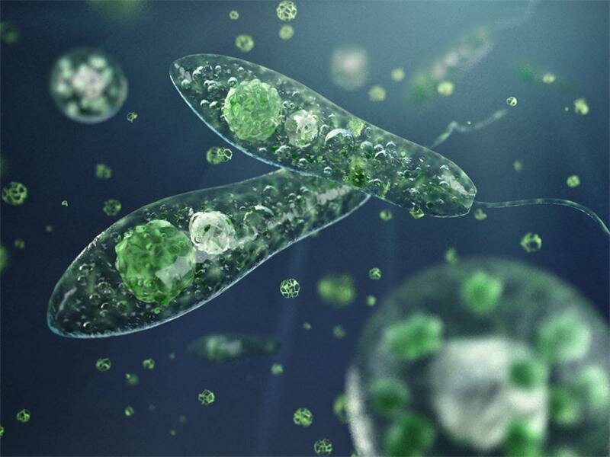
Тема «Одноклеточные (Простейшие) организмы

Задача 1.
Известно, что для существования клетки необходимы ядро, цитоплазма, оболочка. Почему одноклеточные организмы имеют значительно более сложное строение?

Задача 2.
Известно, что некоторые одноклеточные организмы (например, амеба, бактерии) образуют цисту. Другие (например, водоросли) образуют зиготу.
В каких случаях образуется циста, а в каких - зигота? Какой биологический смысл имеет образование каждой из указанных структур? Имеют ли они общие черты?

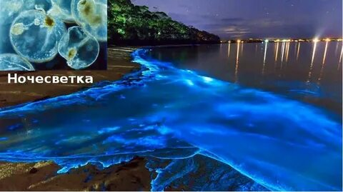
Задача 3.
В тропических водоёмах океана живут одноклеточные организмы, способные к люминесценции. Они называются ночесветками и относятся к типу Protozoa (Простейшие). Интересно, что многие из них начинают светиться только при механическом воздействии. Например, если по воде ударить веслом - в том месте, где ударило весло, возникнет небольшое свечение. Предложите, как можно использовать такой эффект в практических целях.

Задача 4.
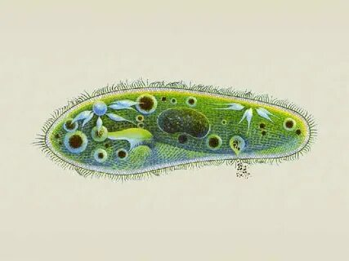
Инфузории - самые совершенные одноклеточные организмы. Ещё более совершенные (многоклеточные) должны, согласно логике, возникнуть от совершенных. Но, на самом деле, многоклеточные возникают от примитивных по сравнению с инфузориями жгутиковых. Как это объяснить?
Задача 5.
Представьте, что перед клеткой поставили выбор:
а) сохранить самостоятельность, но при этом выполнять все жизненные функции,
или
б) «упросить себе жизнь» до 1-2 функций, но при этом потерять самостоятельность, войдя в состав многоклеточного организма.
Что вы посоветуете клетке сделать?
Как поступит «умная» и как поведёт себя «глупая» клетка?

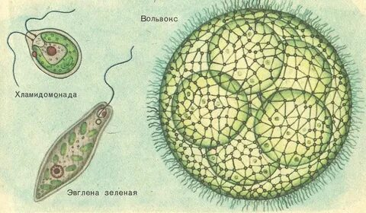
Задача 5
Представьте, что клетка обратилась к вам с вопросом о том, какой способ жизни ей лучше выбрать: в виде самостоятельного организма или в составе колонии? Выберите для нее лучший вариант и убедите ее в своей правоте.

Тема Кишечнополостные животные

Задача 1
Известный натуралист Трамблэ, изучивший гидру, пытался найти в воде крупных животных, которые бы поедали этих полипов. Он начал с того, что предложил их рыбам. Сначала рыба приблизилась к гидре и схватила ее, но вместо того, чтобы проглотить, она сразу же «выбросила ее, как бы питая к ней отвращение». То же повторилось пять или шесть раз. Объясните поведение рыбы.

Задача 2
Пресноводная гидра не может обитать в водоемах с быстрым течением, а в водоемах со стоячей водой широко встречается. Почему?
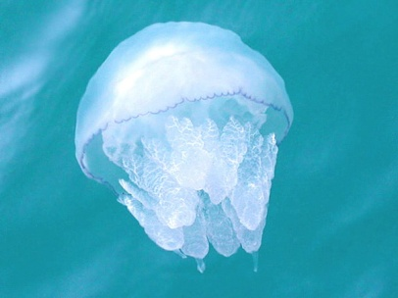
Задача 3
Подумайте, какое значение имеет гoлyбоватая окраска для медузы корнерот?

Задача 4
Биологи и медики подробно изучают регенерацию частей тела гидры. Предположите, почему это важно для медицины.

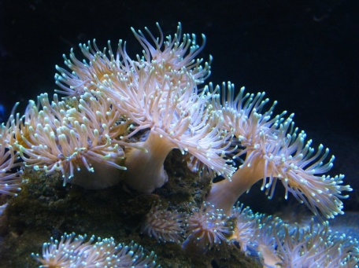
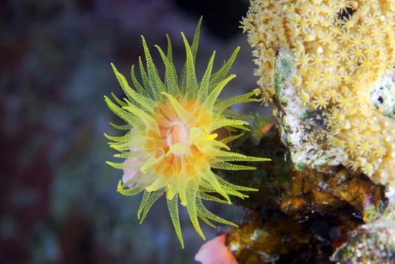
Задача 4
Любители подводного спорта могут любоваться на дне теплых морей настоящими подводными садами. Нежные, стройные деревья и кусты напоминают огромные разноцветные веера. Здесь встречаются самые причудливые сочетания тонов и красок... Откуда взялись на дне морей эти сады? Кто их «создал»?

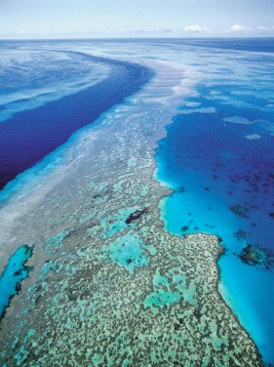
Задача 5
В тропических морях некоторые виды колониальных полипов образуют большие коралловые рифы. Так, длина Большого Барьерного рифа примерно 2000 км. Почему оказалась возможной постройка столь малыми животными таких гигантских сооружений?

Задача 6
В 1742 г. в трудах Лондонского Королевского общества появилась корреспонденция из Голландии, сразу обратившая на себя внимание ученого мира. В ней сообщалось, что один натуралист — Абраам Трамблэ — сделал поразительное открытие: он обнаружил в прудах такое животное, «которое, будучи разрезано на несколько частей, превращается в столько же целых животных». Как называется животное, открытое голландским натуралистом? Какое явление было впервые описано Трамблэ?

Задача 7
Известно, что взрослые гидры погибают каждую осень, не дожив до зимы, почему же весной в пресных водоемах вновь появляется множество гидр?
Задача 8
У гидры есть рот, но нет желудка, кишечника. Что происходит с пищей внутри гидры?

Тема Типы Червей
Задача 1
Если раздражать тело круглого червя, он производит движения, изгибая свое тело, и совсем не способен ползти вперед. Почему?
Задача 2
Как дышат круглые черви -паразиты, не имеющие дыхательной системы?
Задача 3
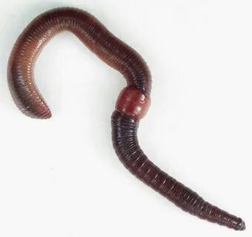
Как вы думаете, что такое гидроскелет? Какие функции выполняет полостная жидкость в теле круглых червей.
Задача 4
Почему дождевой червь отлично переползет через бумажный лист, а оказавшись на стекле, будет беспомощно изгибать тело, скользя на месте?

Задача 5
Если предложить круглому и кольчатому червям посоревноваться в скорости ползания, то кто из них первым придет к финишу, и почему?
Задача 6
Почему при отсутствии сердца у кольчатых червей в их организме движется кровь?
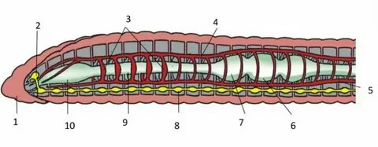

Задача 7
Почему опасно пить воду из естественных водоемов, населенных пиявками? 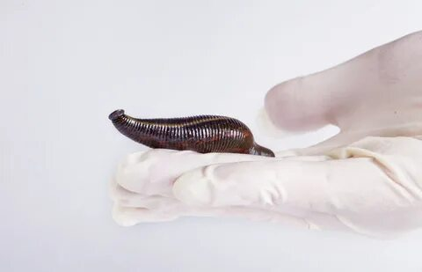

Тема Паразитические черви
Задача 1.
Подумайте и ответьте на вопрос. Обязательным санитарно-гигиеническим требованием для школы является влажная уборка (мытьё пола) где-то в середине учебных занятий каждой смены. Как это может быть связано с профилактикой гельминтозов?

Задача 2.
Чем больше размеры яйца, тем больше там питательных веществ, тем более развитый организм из него выйдет, тем легче ему будет выжить. Почему черви-паразиты вместо этого откладывают огромное число мельчайших яиц? Чья логика «логична»: наша или червей?
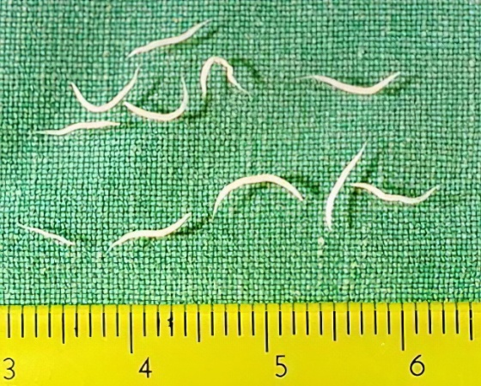
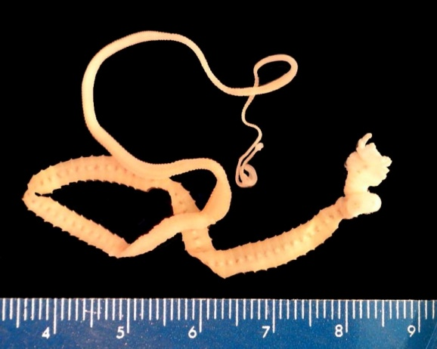
Задача 3. Маленькие паразитические черви острицы живут в кишечнике заражённых животных иногда тысячами, цепней встречается в кишечнике одного животного один-два? Значит, острицы должны гораздо чаще встречаться, чем цепни. Почему же процент заражения и теми, и другими червями-паразитами примерно одинаков?

Задача 3.
Какие изменения можно ожидать в строении организмов какой-либо группы, перешедшей к паразитизму?

Задача 4.
У многих червей-паразитов, в отличие от их свободноживущих родственников, имеются следующие особенности: значительно увеличена длина тела, толстые кожные покровы, мощное развитие системы размножения и упрощение других систем.
С чем это связано?

Задача 5.
Представьте, что черви-паразиты «написали» письмо своим древним свободноживущим предкам. Какие радостные новости там сообщены?
Почему предки, получив это письмо, будут не радоваться за своих потомков, а горько плакать?
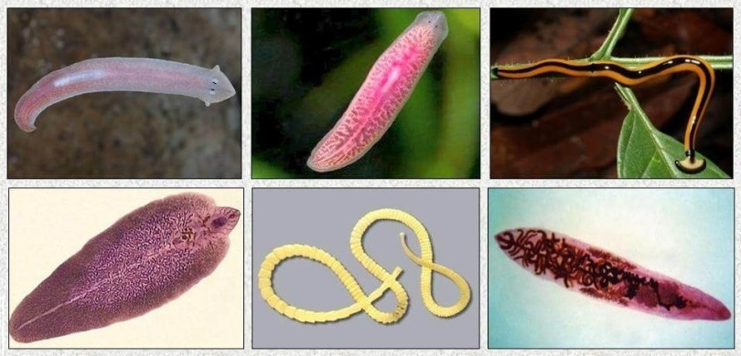
Задача 6.
Сравните образ жизни червя-паразита и свободноживущего червя. Какие анатомические отличия должны быть у них? Какие системы упрощаются, какие развиваются в большей степени?

Задача 7.
Известно, что паразитизм приводит к упрощению и даже утрате определённых систем органов, к потере способности существовать вне организма хозяина. Почему же огромное число видов червей в процессе эволюции переходят к паразитизму (какие преимущества заключаются в таком образе жизни)?

Задача 8.
Представьте, что червь «решил» стать паразитом. Какие доводы он приведет вам по поводу своего решения?
Попытайтесь «отговорить» его от этого поступка.

Задача 9. В 19 веке петербургский врач Вейс заметил, что у детей, которым в лечебных целях прописывали есть сырое мясо, часто обнаруживались после этого в организме солитеры? Что стало причиной появления паразитов?
Тип Моллюски.

Задача 1
Учеными установлен следующий факт: большинство ядовитых видов моллюсков живет в теплых, а не в холодных водах. Чем это может быть обусловлено?

Задача 8
Известно, что брюхоногий моллюск — большой прудовик выживает в аквариуме гораздо лучше, чем двустворчатые моллюски — перловицы и беззубки. Изложите свои гипотезы, объясняющие этот факт.
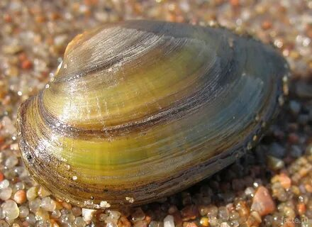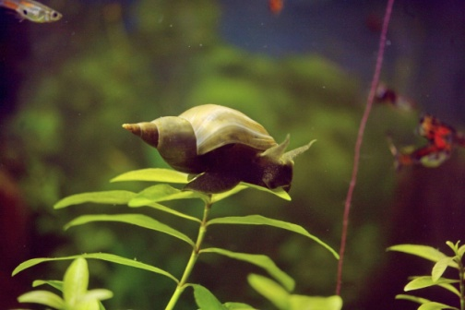

Задача 8
Учёные считают, что моллюски произошли от древних кольчатых червей? Внешне они совсем не похожи. Почему же были сделаны такие выводы?

Задача 9
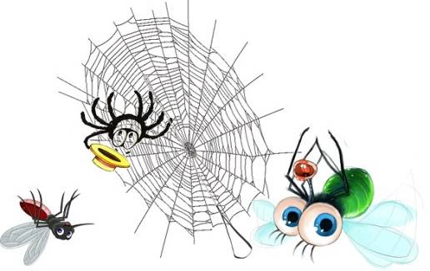
Если вы решили поменять воду в аквариуме с моллюсками, то какую воду следует взять свежую из под крана, или кипяченную? Как вы думаете, почему?
Тип Членистоногие.
Задача 1
«Если в доме есть пауки, там не будет мух». Как вы думаете, верно ли это выражение?

Задача 2
Рак, бабочка, тарантул совсем не похожи друг на друга. Почему их относят к одному типу? Что общего между ними?
Задача 3
Всем известно, что в природе встречаются раки разных размеров и хитиновый покров соответствует размерам тела. Верно ли утверждение, что «хитиновый покров также растёт»? Оказывается он практически нерастяжим. Каким же образом увеличивается размеры тела рака, если хитиновый покров вырасти не может?

Задача 4
Наблюдения показали, что крошечный паучок, недавно вылупившийся из яйца, сразу строит ловчую сеть во всех ее деталях, свойственных данному виду, и делает ее не хуже взрослого, только в миниатюре. Объясните результаты наблюдений.

Задача 5
Самка паука тарантула с паучатами на спине движется по кругу длиной примерно 100—150 м. Периодически останавливаясь, паучиха сильно взмахивает над собой задними конечностями, сбрасывает часть паучков, и быстро отбегает в сторону. Объясните поведение самки тарантула. 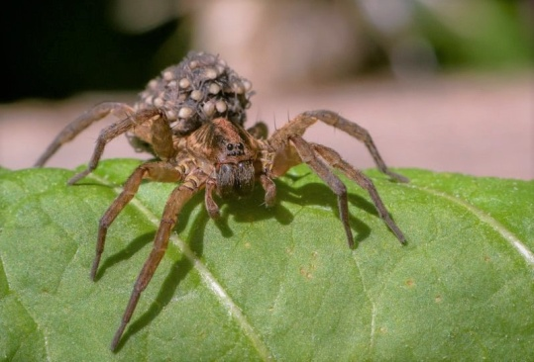

Задача 6
Паук, укусив жертву, вначале оставляет ее, и только спустя некоторое время принимается за пищу. Почему он так делает?
Задача 7
Клещи имеют очень примитивное строение тела, но они являются очень распространенной группой? В чет причина такого явления?
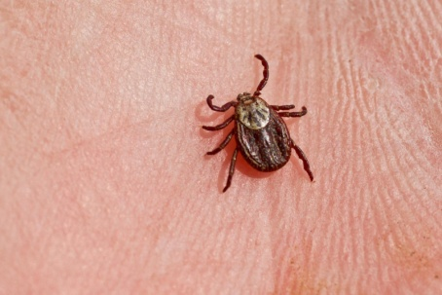
Задача 8
Известно, что у насекомых огромное количество врагов, каким образом они на протяжении веков являются самым многочисленным классом животных на Земле?
Задача 9
Одним из наиболее распространенных на Земле видов насекомых является комнатная муха. Доказано, что первоначально это животное обитало в тропических широтах, а наилучшая температура для размножения мух +25 °С. Укажите биологические особенности, которые помогли комнатной мухе распространиться по всему земному шару, в том числе и в северных широтах.

Задача 10

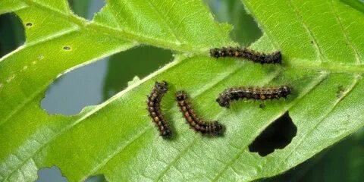
В конце XX в. астроном Леопольд Трувело решил заняться селекцией шелкопряда и вывести устойчивых к болезням бабочек. Он привез из Франции в Америку гусениц непарного шелкопряда — злейшего вредителя лесов. Трувело был так небрежен, что упустил несколько гусениц из своей лаборатории. Через 20 лет полчища гусениц, опустошив лес, ринулись на городские сады и парки. Гусеницы объедали все листья, облепили заборы, стены домов, ползли в дома. Попробуйте объяснить, почему несколько гусениц смогли нанести такой большой ущерб.
Задача 11
Для выяснения способа ориентации личинок майского жука в почве был проведен опыт: в почву шприцем впрыснули углекислоту. Личинки стали передвигаться к месту впрыскивания. Какое предположение легло в основу опыта?
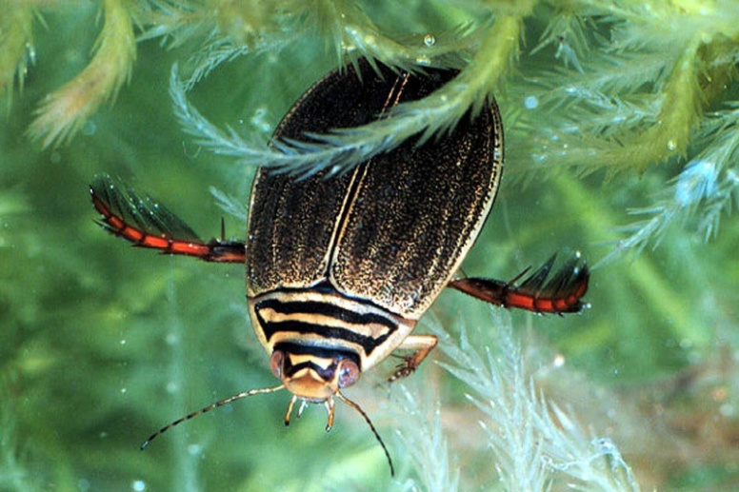
Задача 12
Крупный хищный жук-плавунец охотится на рыб, водных насекомых - головастиков и червей. Если показать плавунцу находящегося в пробирке головастика, жук не обратит на него внимания. Если головастика поместить в небольшой марлевый мешочек, жук хватает мешочек передними лапками, кусает его. Активность жука возрастает, если в сосуд, где он плавает, влить воду из аквариума с головастиками. Проанализируйте результаты описанных выше опытов и определите, с помощью каких органов чувств ориентируется жук.
Задача 13
Юные энтомологи, изучая развитие личинок комаров, ловили их в двух водоемах. Один водоем расположен на солнце, другой в тени. Оказалось, что в одном из водоемов преобладали личинки, в другом — куколки. В каком водоеме преобладали личинки, а в каком — куколки? Почему?
Задача 14
Часто можно слышать от людей, что отдыхая на воде, их покусали оводы. Правильно ли это утверждение? Кто кусает людей? Чем оводы отличаются от слепней?
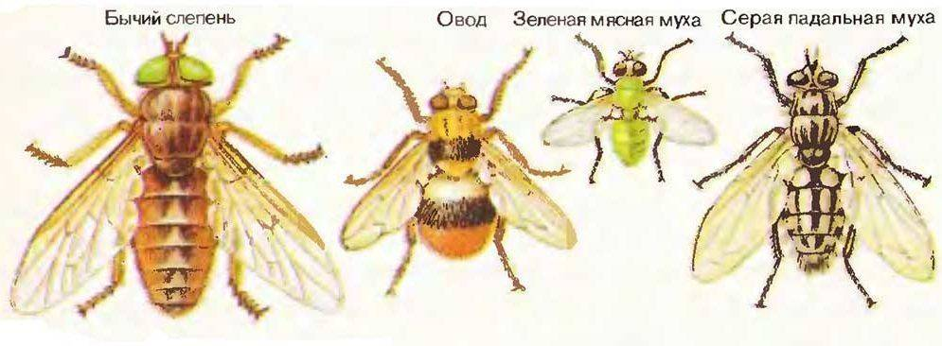

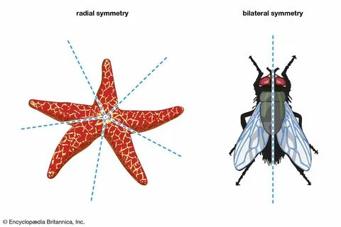
Задача 15
Почему подвижному животному неудобна радиальная симметрия, а организму, ведущему прикрепленный (сидячий) образ жизни, неудобна билатеральная симметрия? Животные с какой симметрией возникли раньше в процессе эволюции?

Задача 16
Насекомые вредители приносят огромный вред человеку? Какие методы борьбы вы бы предложили исходя не только из эффективности, но и экологической безопасности?

